# OEC文档说明

## 运行环境：

ubuntu 16.04

nginx

mysql 5.6

php 7.1

node

## 代码目录结构

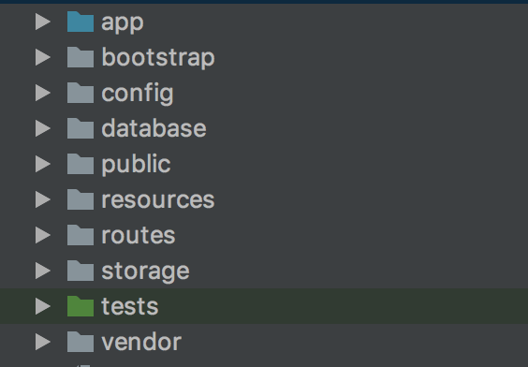

结构说明：

App目录：包含了应用核心代码，里面主要包含控制器、木星、操作数据库、事务处理文件

Bootstrap目录：用于框架的启动和自动加载配置

Config目录：包含应用所有配置文件

Database目录：数据库的迁移文件和填充文件

Public目录：应用的入口文件和前端资源文件（图片、Javascript、CSS等），Nginx目录指向文件

Resources目录：应用视图文件，以及本地化语言包

Routes目录：路由文件

Stronge目录：包含编辑后的Blade模版、Session、文件缓存

Tests：测试目录

Vendor：框架所有的依赖

## 数据库说明

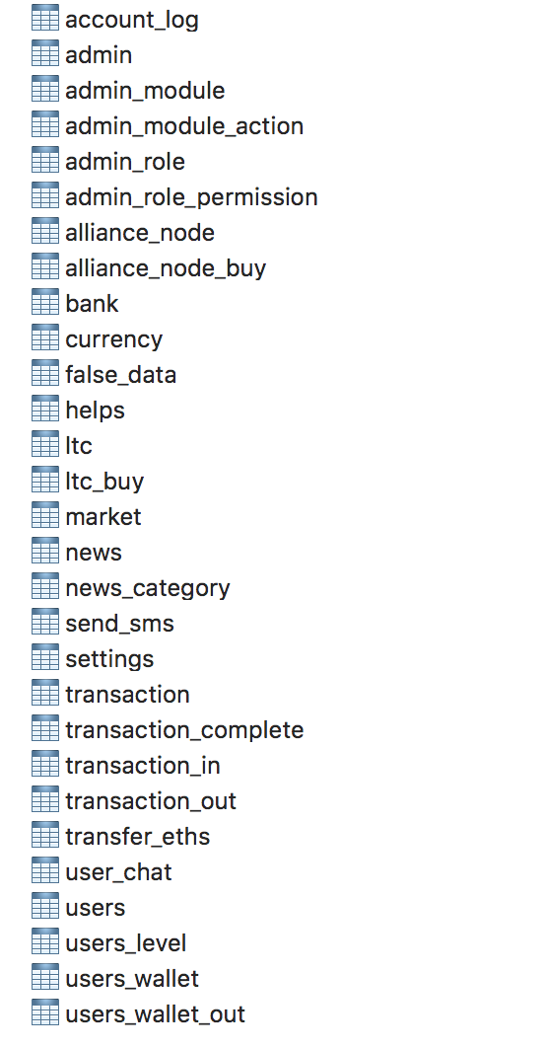

account_log：日志表

admin：后台管理员表

admin_module：操作权限模块

admin_module_action：操作权限表

admin_role：角色表

admin_role_permission：角色权限

bank：银行表（暂时无用）

currency：币种表

false_data：失败数据

helps：帮助表

market：交易表（暂时无用）

news：新闻表

news_category：新闻分类

send_sms：发送短信

settings：设置表

transaction：交易表（暂时无用）

users：用户表

users_level：用户等级

users_wallet：用户钱包表

users_wallet_out：提现表